Pronóstico del Índice de Precios Agropecuarios IPAP-BMC

1. Objetivo
Pronosticar el IPAP-BMC Total agropecuario a 12 meses, incluido octubre de 2026, con un modelo reproducible cuya precisión se verifica en una prueba histórica sobre los últimos 12 meses observados. El pronóstico anticipa la dirección y la magnitud de los precios agropecuarios para apoyar decisiones de compra, venta y cobertura en el mercado.
2. Datos
Se usaron exclusivamente dos fuentes de la Bolsa Mercantil de Colombia:
- IPAP-BMC: nivel mensual del índice total y de sus 32 sectores, de enero de 2012 a julio de 2026 (175 meses). El entrenamiento usa 163 meses, por encima del mínimo de 60, y los últimos 12 se reservan para la prueba histórica.
- Transacciones BMC: cantidades y valor negociado de 12 categorías (ganado bovino, concentrados, maíz, arroz, huevos, leche cruda, papas, plátanos, pollos y abonos), de enero de 2014 a septiembre de 2026. Solo se usaron hasta julio de 2026, último mes del IPAP, para no emplear información futura.
3. Metodología
Todos los modelos trabajan con el logaritmo del índice, de modo que los cambios son porcentuales y el pronóstico nunca es negativo:
(1)
3.1 Línea base: modelo ingenuo
Es el pronóstico más simple posible: repite el último valor observado en todos los meses futuros. Equivale a suponer que el IPAP sigue una caminata aleatoria, donde el mejor pronóstico es el dato de hoy. Es el estándar mínimo en pronóstico de precios: un modelo solo aporta valor si se equivoca menos que el ingenuo.
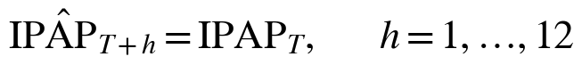 (2)
3.2 Modelo final: promedio de cuatro componentes
ARIMA(1,1,0) con deriva (tendencia e inercia). El cambio mensual depende del cambio anterior (φ, persistencia) más un crecimiento de fondo (c, deriva), estimados por máxima verosimilitud. El pronóstico itera la ecuación y acumula los cambios:
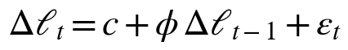 (3)
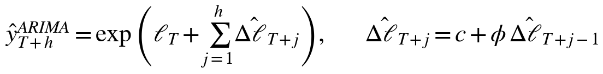 (4)
Estacional (patrón del año). El efecto del mes m es la diferencia entre su cambio promedio y el promedio de todos los meses; al último dato se le suman los efectos de los meses siguientes. No aporta tendencia, solo la forma del año:
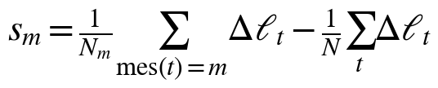 (5)
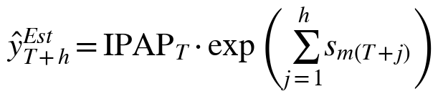 (6)
Telaraña con índice de transacciones (modelo propio). Se inspira en el teorema de la telaraña: cuando los precios agrícolas suben, los productores siembran más y la mayor oferta baja los precios meses después. Primero se construye un índice de precios con las transacciones: el precio implícito de cada producto (7), su cambio ponderado por valor negociado en cada categoría (8) y la mediana entre categorías, con cambios recortados a ±15 % para aislar saltos por cambio de mezcla de productos (9).
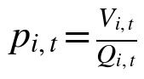 (7)
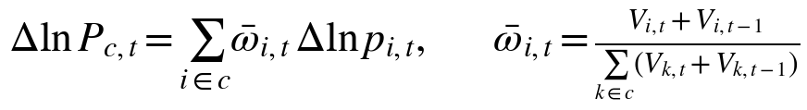 (8)
(9)
El vector de variables combina el momentum del IPAP a 6 y 12 meses y del año anterior con el índice de transacciones acumulado a 1, 3 y 6 meses (10). Para cada horizonte h se estima una regresión directa con las variables estandarizadas (11), por regresión ridge, que penaliza coeficientes grandes para evitar sobreajuste (12). El pronóstico se obtiene con (13):
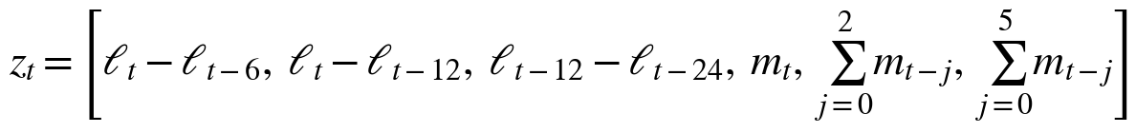 (10)
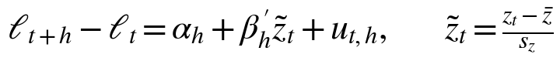 (11)
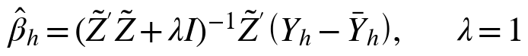 (12)
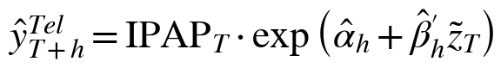 (13)
Bottom-up sectorial (32 sectores). Se estima cuánto explica cada sector de los cambios del total con mínimos cuadrados no negativos sobre los últimos 60 meses (14); cada sector se pronostica con suavizamiento exponencial de tendencia amortiguada, donde a es el nivel, b la tendencia y φ<1 la amortigua (15); y los pronósticos se agregan con esos pesos (16):
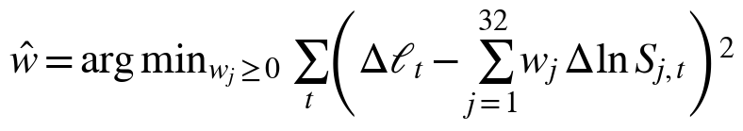 (14)
(15)
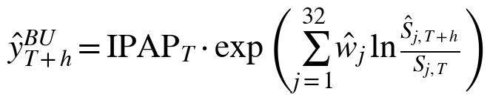 (16)
Combinación. El pronóstico final es el promedio simple de los cuatro componentes. Cada uno capta un rasgo distinto (tendencia, estacionalidad, ciclo y mercado, sectores) y cuando uno sobreestima otro suele subestimar; los pesos iguales no se estiman, así que no sobreajustan el pasado:
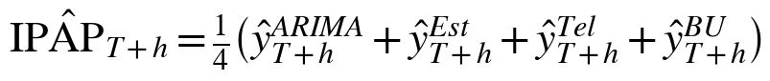 (17)
3.3 Evaluación
La precisión se mide con el MAPE (18). Para comprobar que el modelo supera a la línea base se usa la prueba de Diebold-Mariano (19), que compara los errores absolutos de ambos modelos con varianza corregida por autocorrelación (H₀: igual precisión). La banda del 80 % del pronóstico se construye con los percentiles 10 y 90 de los errores relativos de 11 orígenes de validación rodante (2019–2024), anteriores a la prueba histórica (20). La inclusión del índice de transacciones en la Telaraña se decidió con esa validación, sin usar la prueba.
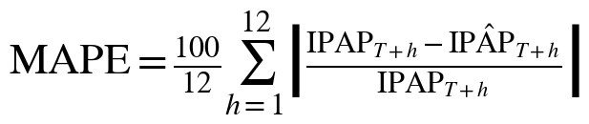 (18)
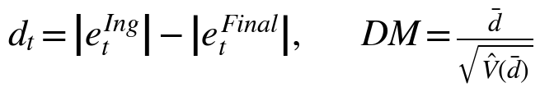 (19)
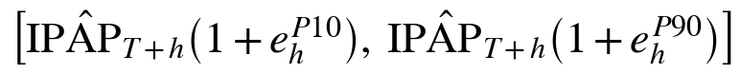 (20)
4. Prueba histórica (últimos 12 meses reservados)
El modelo se entrenó con datos hasta julio de 2025 (163 meses) y pronosticó de agosto de 2025 a julio de 2026 sin ver esos meses.
Mes | IPAP real | IPAP predicho | Error absoluto (%)
Ago-2025 | 238,49 | 235,23 | 1,37
Sep-2025 | 240,65 | 235,40 | 2,18
Oct-2025 | 243,62 | 235,77 | 3,22
Nov-2025 | 238,98 | 235,89 | 1,29
Dic-2025 | 243,25 | 237,19 | 2,49
Ene-2026 | 246,42 | 239,08 | 2,98
Feb-2026 | 250,62 | 240,92 | 3,87
Mar-2026 | 256,72 | 242,53 | 5,53
Abr-2026 | 255,47 | 244,34 | 4,36
May-2026 | 254,03 | 245,05 | 3,54
Jun-2026 | 253,02 | 245,59 | 2,94
Jul-2026 | 251,18 | 246,08 | 2,03
MAPE |  |  | 2,98

MAPE de la prueba histórica: 2,98 %

El modelo se mantuvo por debajo del valor real durante el alza de comienzos de 2026. El mayor error se dio en marzo de 2026 (5,53 %), en el pico del alza, y desde abril el error bajó hasta 2,03 % en julio. Como se muestra en la figura 1.

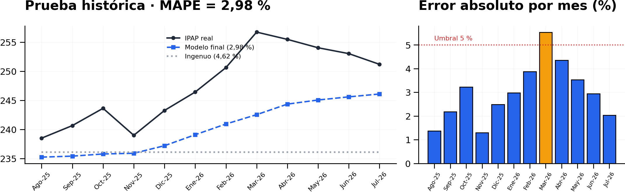
Figura 1. Prueba histórica: IPAP real frente al modelo final y al ingenuo, y error absoluto por mes.
5. Comparación con la línea base y robustez
Modelo | MAPE validación, 11 orígenes (%) | MAPE prueba histórica (%) | Diebold-Mariano frente al modelo final
Modelo final | 6,56 | 2,98 | —
Ingenuo (línea base) | 7,23 | 4,62 | p = 0,081

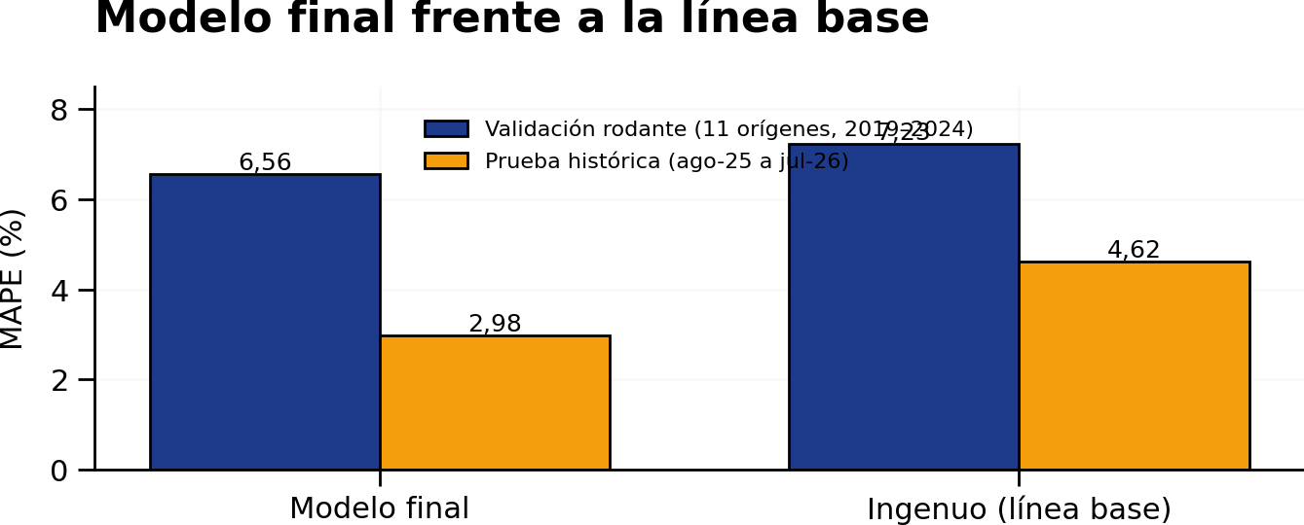
Figura 2. MAPE del modelo final y del ingenuo en validación y en la prueba histórica.
El modelo final reduce el error del ingenuo en ambos periodos: 9 % menos en la validación y 35 % menos en la prueba histórica. La diferencia en la prueba es significativa al 10 % (p = 0,081).
Prueba | Resultado | Interpretación
Ljung-Box, residuos del ARIMA (rezagos 6 y 12) | p = 0,201 · p = 0,002 | Queda un patrón estacional que el ARIMA no recoge; lo cubre el componente estacional del modelo final.
Cobertura de la banda del 80 % en la prueba | 12 de 12 meses | La banda contiene todos los valores reales; es conservadora.
Sensibilidad: λ (0,5 y 3), ventana del bottom-up (48 y 72 meses), recorte (±10 % y ±25 %) | MAPE de 2,96 % a 2,98 % | El resultado casi no depende de los parámetros elegidos.
6. Pronóstico futuro (reentrenado con toda la información)
El modelo se reentrenó con los 175 meses disponibles, hasta julio de 2026, y generó 12 pronósticos independientes de la prueba histórica.
Mes | Pronóstico IPAP | Límite inferior 80 % | Límite superior 80 %
Ago-2026 | 251,09 | 245,77 | 256,94
Sep-2026 | 251,90 | 243,44 | 262,85
Oct-2026 | 252,93 | 240,95 | 272,44
Nov-2026 | 253,36 | 239,14 | 287,14
Dic-2026 | 255,00 | 242,70 | 288,20
Ene-2027 | 256,78 | 240,95 | 288,91
Feb-2027 | 258,80 | 240,85 | 294,63
Mar-2027 | 259,90 | 245,73 | 302,01
Abr-2027 | 261,52 | 248,14 | 312,10
May-2027 | 262,42 | 246,75 | 322,03
Jun-2027 | 263,13 | 246,35 | 328,08
Jul-2027 | 263,57 | 247,73 | 338,09
Pronóstico para octubre de 2026: 252,93 puntos (banda del 80 %: 240,95 – 272,44). La banda se amplía con el horizonte porque la incertidumbre crece a medida que el pronóstico se aleja del último dato observado.

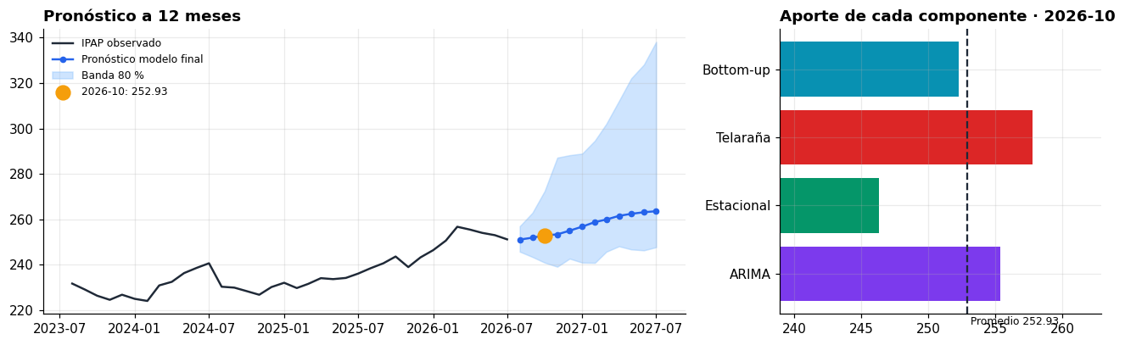
Figura 3. Pronóstico a 12 meses con banda del 80 % y aporte de cada componente

7. Utilidad y conclusiones
- Precisión: MAPE de 2,98 % en la prueba histórica, 35 % menor que el del ingenuo.
- Uso de datos BMC: el modelo combina el IPAP, sus 32 sectores y las transacciones negociadas en la bolsa.
- Utilidad: ofrece una señal anticipada de precios a productores, compradores e inversionistas para planear compras, ventas y coberturas.
- Limitaciones: los choques abruptos, como el alza de marzo de 2026, no se anticipan solo con la historia de precios; la banda del 80 % cuantifica esa incertidumbre.
- Reproducibilidad: el notebook de Google Colab regenera las tablas, las gráficas y los resultados a partir de los dos archivos de la BMC.

